ທລຍ ເມືອງ ອາດສະພອນ ສໍາເລັດການກໍ່່ສ້າງພື້ນຖານໂຄງລ່າງແລ້ວຫຼາຍໂຄງການ
​ໂດຍ: ສິນ​ນະຄອນ ອິນ​ທິລາດ
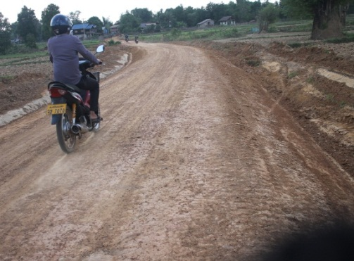
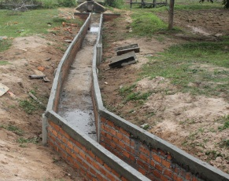
ເມືອງອາດສະພອນ ແມ່ນເມືອງເປົ້າໝາຍໃໝ່ ຂອງ ທລຍ ແຂວງສະຫວັນນະເຂດ ເຊິ່ງກອງທຶນຫຼລດຜ່ອນຄວາມທຸກຍາກ ​ໄດ້ຫາກໍເລີ່ມໃຫ້ການສະໜັບສະໜູນ ການ​ຊ່ວຍ​ເຫລືອ ໃນ ປີ 2016 ທັງໝົດຈໍານວນ 9 ກຸ່ມບ້ານເປົ້າໝາຍ ມີ 53 ບ້ານ. ພາຍຫຼັງການກອງປະຊຸມປະສານ​ງານ​ການວາງ​ແຜນຂັ້ນເມືອງໃນປີດຽວກັນນີ້ ເມືອງອາດສະພອນໄດ້ຮັບການ​ຊ່ວຍ​ເຫລືອ​ໃນການກໍ່ສ້າງພື້ນຖານໂຄງລ່າງຈໍານວນ 10 ໂຄງການ ຄື: ການກໍ່ສ້າງໂຮງຮຽນ ຈໍານວນ 4 ໂຄງການ ຈະນໍາໃຊ້ງົບປະມານ 1,428,239,322ກີບ, ການກໍ່ສ້າງຂົວ ແລະ ສ້ອມແປງເສັ້ນທາງ ຈໍານວນ 4 ໂຄງການ ຈະນໍາໃຊ້ງົບປະມານ 1,095,769,061 ກິບ,ການກໍ່ສ້າງສຸກສາລາຈໍານວນ 1ໂຄງການ ຈະນໍາໃຊ້ງົບປະມານ 370,058,341 ກີບ, ການສ້ອມແປງຄອງເໝືອງຊົນລະປະທານຈະນໍາໃຊ້ງົບປະມານ 294,183,428 ກີບ ແລະ ມາຮອດປະຈຸບັນນີ້ ບັນດາໂຄງການທີ່ໄດ້ກ່າວມາຂ້າງເຖີງນັ້ນ ແມ່ນໄດ້ສໍາເລັດໄປຫຼາຍກວ່າ 50% ເປີເຊັນແລ້ວ ແລະ ຫຼາຍໂຄງການກໍ່ໄດ້ສໍາເລັດ ສາມາດກວດກາ 100% ໄດ້ແລ້ວ ເປັນຕົ້ນການກໍ່ສ້າງໂຮຽນປະຖົມ ການສ້ອມແປງເສັ້ນທາງ ແລະ ການສ້ອມແປງຄອງຊົນລະປະທານ. ເຖິງວ່າ ເມືອງອາດສະພອນຈະເປັນເມືອງເປົ້າໝາຍໃໝ່ ແຕ່ຍ້ອນການເອົາໃຈໃສ່ຂອງອໍານາດການປົກຄອງເມືອງ ຍ້ອນຄວາມເຂັ້ມແຂງຂອງທິມງານ ແລະ ອໍານາດການປົກຄອງທ້ອງຖິ່ນ ພ້ອມກັບຄວາມສາມັກຄີຂອງຊຸມຊົນ ພາຍໃນແຕ່ລະບ້ານເປົ້າໝາຍຂອງເມືອງດັ່ງກ່າວ ຈີ່ງໄດ້ເຮັດໃຫ້ການຈັດຕັ້ງປະຕິບັດວຽກງານສໍາເລັດໄວ ແລະ ມີຄຸນນະພາບ.
ພາຍຫຼັງໄດ້ສໍາເລັດໃນການກໍ່ສ້າງແລ້ວ ພະນັກງານວິຊາການອ້າຍເອື້ອຍນ້ອງ ທລຍ ກໍໄດ້ມີການຝືກອົບຮົມ ການປົກປັກຮັກສາຄຸ້ມຄອງນໍາໃຊ້ ໃຫ້ແກ່ທິມງານການຈັດຕັ້ງປະຕິບັດຂັ້ນບ້ານ ແລະ ຊຸມຊົນ ເພື່ອມອບໃຫ້ເຂົາເຈົ້າໄດ້ ຄຸ້ມຄອງ ໂດຍການແຕ່ງຕັ້ງ ທິມງານ ຄຸ້ມຄອງນໍາໃຊ້, ສ້າງຕັ້ງກົດລະບຽບ ແລະ ກອງທຶນບູລະນະ​ສ້ອມ​ແປງ ເພື່ອຮັບປະກັນຄວາມຍືນຍົງຂອງໂຄງການ
ໃຫ້ໄດ້ຊົມໃຊ້ຢ່າງຍາວນານ ຄຸ້ມຄ່າການລົງທຶນ.
ທ່ານ ກິແດງ ບຸນຍະແສງ ຫົວໜ້າທິມ ທລຍ ເມືອງ ດັ່ງກ່າວໄດ້ໃຫ້ ສໍາພາດວ່າ “ ຍ້ອນພວກເຮົາໄດ້ມີການກະກຽມທີ່ດີ ໄດ້ເລີ່ມລິເລີ່ມ ໃນການຈັດກອງປະຊຸມຕ່າງໆ ໄດ້ຝືກອົບຮົບ ໃຫ້ແກ່ຜູ້ປະສານງານ ກຸ່ມບ້ານ ແລະ ລົງຈັດກອງປະຊຸມ ວາງແຜນໄດ້ສໍາເລັດທັນຕາມແຜນການ ຕາມຮູບແບບຂອງການຈັດຕັ້ງປະຕິບັດພາຍໃຕ້ການຊ່ວຍເຫຼືອ ຂອງ ທລຍ ຈຶ່ງເຮັດໃຫ້ພວກເຮົາສາມາດເລີ່ມລົງມືກໍ່ສ້າງ ໄດ້ໄວ້ ແລະ ກໍໄດ້ຮັບຜົນສໍາເລັດໄວ້ຕາມມາ ” ຄືດັ່ງຄໍາເວົ້າວ່າ “ ຖ້າເຮົາມີການວາງແຜນໄດ້ດີ ກໍເທົ່າກັບພວກເຮົາສໍາເລັດວຽກງານແລ້ວເຄິ່ງໜື່ງ”

